МАДОУ «Центр развития ребенка – детский сад №2»

Консультация для родителей

по правилам дорожного движения

«Дорога не терпит шалости –

наказывает без жалости»

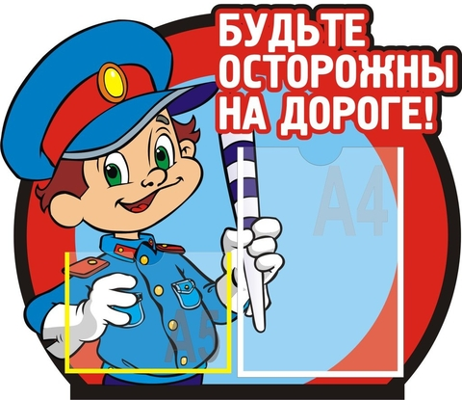

Подготовила: Белова М.Ф.

В ДТП дети попадают не просто так. Одни выбегают поиграть на проезжую часть дороги, догоняя свой мяч, другие выходя на дорогу, не посмотрев по сторонам, а виноваты в этом мы, взрослые это мы не научили детей, не подсказали, не предостерегли. 95% несчастных случаев с детьми на дорогах возникает в ситуациях, когда детям кажется, что опасности нет или они успеют перебежать дорогу перед транспортом, или переходят дорогу вне пешеходного перехода.
Главным в воспитании законопослушного гражданина (в том числе и как участника дорожного движения) для родителей должен быть принцип «Делай, как я». Чтобы ребенок не нарушал Правила дорожного движения, он должен не просто их знать - у него должен сформироваться навык безопасного поведения на дороге. Даже если вы опаздываете, все равно переходите дорогу там, где это разрешено Правилами; в собственном автомобиле соблюдайте скоростной режим; пристегивайтесь ремнями безопасности и не позволяйте находиться детям до 12 лет на переднем сиденье. Наглядный пример родителей будет куда эффективнее, чем сотни раз повторенные слова «не ходи на красный свет».
Своевременно обучайте детей умению ориентироваться в дорожной ситуации, воспитывайте потребность быть дисциплинированными на улице, осторожными и внимательными! Знайте, если Вы нарушаете Правила дорожного движения, ваш ребенок будет поступать так же!
Дорога от дома в детский сад и обратно идеально подходит для того, чтобы дать ребенку знания, формировать у него навыки безопасного поведения на улице. У ребенка целая гамма привычек формируется с самого раннего детства.

Сопровождая ребенка, родители должны соблюдать следующие требования:

1. Из дома выходить заблаговременно, чтобы ребенок привыкал идти не спеша.
2. Перед переходом проезжей части обязательно остановитесь. Переходите дорогу размеренным шагом.
3. Приучайте детей переходить проезжую часть только на пешеходных переходах.
4. Никогда не выходите на проезжую часть из-за стоящего транспорта и других предметов, закрывающих обзор.
5. Увидев трамвай, троллейбус, автобус, стоящей на противоположной стороне не спешите, не бегите.
6. Выходя на проезжую часть, прекращайте посторонние разговоры с ребенком, он должен привыкнуть к необходимости сосредотачивать внимание на дороге.
7. Переходите улицу строго под прямым углом.
8. Переходите проезжую часть только на зеленый сигнал светофора, предварительно обязательно убедитесь в безопасности перехода.
9. При переходе и на остановках общественного транспорта крепко держите ребенка за руку.
10. Из транспорта выходите впереди ребенка, чтобы малыш не упал.
11. Привлекайте ребенка к участию в наблюдении за обстановкой на дороге.
12. Покажите безопасный путь в детский сад, школу, магазин.
13. Никогда в присутствии ребенка не нарушайте ПДД.
Все понятия ребенок усвоит прочно, если его знакомят с правилами дорожного движения систематически, ненавязчиво. Используя для этого соответствующие ситуации на улице, во дворе, на дороге. Находясь с малышом на улице, полезно объяснять ему все, что происходит на дороге с транспортом, пешеходами. Обратите внимание на нарушителей, отметив, что, нарушая правила, они рискуют попасть в беду.
Не пугайте ребенка улицей – панический страх перед транспортом не менее вреден, чем безопасность и невнимательность!

Уважаемые родители! Помните!

Дорога полна неожиданностей: она не терпит шалости- наказывает без жалости! Лишь строгое соблюдение Правил станет залогом безопасности вас и вашего ребенка!

